12+
МБУК ВР «МЦБ» им. М. В. Наумова
Добровольский отдел

«Драматург на все времена»
рекомендательный список к 200-летию со дня рождения
А. Н. Островского, русского писателя, драматурга
(в рамках проекта «Литературная палитра»)

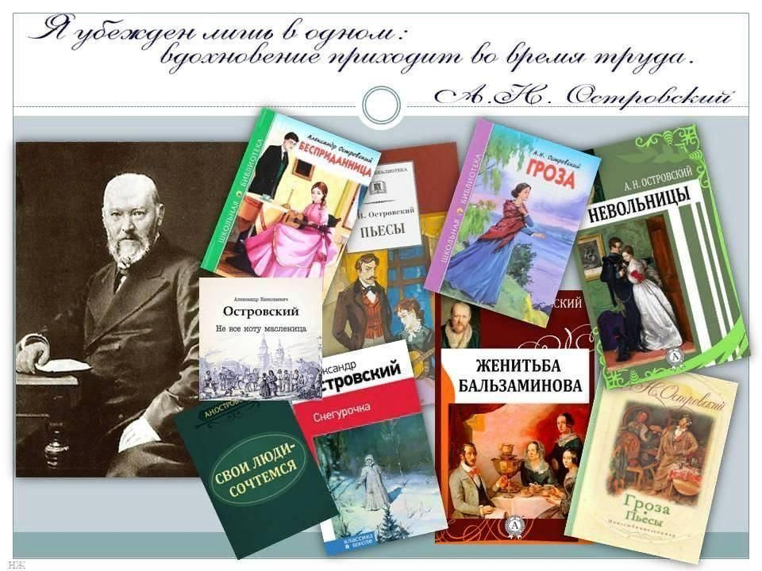

Подготовила:
ведущий библиотекарь
Добровольского отдела
Пенькова Е. Н.

п. Солнечный
2023г.

Александр Николаевич Островский родился 12 апреля (н.с.)1823 года в Москве в семье чиновника, заслужившего дворянство. В 12 лет был отдан в 1-ю Московскую гимназию, которую окончил в 1840 и поступил на юридический факультет Московского университета (1840 -1843). Весной 1848 года семья переезжает в Щелыково. В 1849 была написана комедия "Свои люди -сочтемся!", принесшая признание автору, хотя и появилась на сцене только через 11 лет (была запрещена Николаем I, а Островский был отдан под надзор полиции). Вдохновленный успехом и признанием, Островский каждый год писал одну, а иногда несколько пьес, создав целый "театр Островского", включающий 47 пьес различных жанров. В 1850 Александр Николаевич становится сотрудником журнала "Московитянин", входит в круг литераторов, актеров, музыкантов, художников. Эти годы много дали драматургу в творческом отношении. В это время написаны "Утро молодого человека", "Неожиданный случай" (1850). В 1851 Островский ушел со службы, чтобы все силы и время отдать литературному творчеству. Продолжая гоголевские обличительные традиции, он пишет комедии "Бедная невеста" (1851), "Не сошлись характерами" (1857). В 1855 - 60, в предреформенный период, сближается с революционными демократами, приходит к некому "синтезу", вернувшись к обличению "властителей" и противопоставляя им своих "маленьких людей". Появляются пьесы: "В чужом пиру похмелье" (1855), "Доходное место" (1856), "Воспитанница" (1858), "Гроза" (1859). Добролюбов восторженно оценил драму "Гроза", посвятив ей статью "Луч света в темном царстве" (1860). В 1860-е Островский обращается к исторической драме, считая подобные пьесы необходимыми в репертуаре театра: хроники "Тушино" (1867), "Дмитрий Самозванец и Василий Шуйский", психологическая драма "Василиса Мелентьева"(1868). В 1870 годы рисует жизнь пореформенного дворянства: "На всякого мудреца довольно простоты", "Бешеные деньги" (1870), "Лес" (1871), "Волки и овцы"(1875). Особое место занимает пьеса "Снегурочка" (1873), выразившая лирическое начало драматургии Островского. В последний период творчества была написана целая серия пьес, посвященных судьбе женщины в условиях предпринимательское России 1870 - 80: "Последняя жертва", "Бесприданница", "Сердце не камень", "Таланты и поклонники", "Без вины виноватые" и др.
Умер А. Островский 14 июня 1886 года в имении Щелыково.

1. Островский, А. Н. Бесприданница: пьесы / А. Н. Островский. -М.: Изд-во Эксмо, 2004. -624 с.
2. Островский, А. Н. Горькое слово истины. Сборник / А. Н. Островский. -М.: Молодая гвардия, 1973. -320 с., ил.
3. Островский, А. Н. Горячее сердце: комедия в 5 действиях / А. Н. Островский. -М.: Искусство, 1987 - 190 с.
4. Островский, А. Н. Драматургия / А. Н. Островский. - М.: Олимп; ООО "Фирма "Издательство АСТ", 1998. - 736 с.
5. Островский, А. Н. Избранные пьесы / А. Н. Островский. - М.: Художественная литература, 1970. - 464 с.
6. Островский, А. Н. Пьесы / А. Н. Островский; Сост., вступит. ст., коммент. Т. Ю. Кравченко. - М.: ОЛМА-ПРЕСС Образование, 2003. -830 с.
7. Островский, А. Н. Пьесы / А. Н. Островский. -2-е изд. - М.: Дрофа, 2002. -480 с.
8. Островский, А. Н. Пьесы / А. Н. Островский; Сост., вступ. ст, примеч А. Журавлевой. - М.: Детская литература, 2003. -379 с.
9. Островский, А. Н. Пьесы: в 2 ч / А. Н. Островский; Сост., послесл. А. И. Журавлевой; Коммент. В. Н. Некрасова. - М.: Просвещение, 1985. -Ч. 1. -192 с., ил.
10. Островский, А. Н. Пьесы: в 2 ч / А. Н. Островский; Сост., послесл. А. И. Журавлевой; Коммент. В. Н. Некрасова. - М.: Просвещение, 1985. -Ч. 2. -240с., ил.
11. Островский, А. Н. Снегурочка: пьеса / А. Н. Островский; Вступит. ст., подготовка текста и примеч. Л. М. Лотман. - Л.: Советский писатель, 1989. -352 с.
12. Островский, А. Н. Сочинения: в 3 т / Островский А. Н.; Сост., вступ. ст. и коммент. В. Я. Лакшина. - М.: Художественная литература, 1987. -Т. 1: Пьесы, 1850-1861. -527 с., портр.
13. Островский, А. Н. Сочинения: в 3 т / Островский А.Н.; Сост. и коммент. В. Я. Лакшина. - М.: Художественная литература, 1987. -Т. 2: Пьесы, 1862-1873. -495 с.
14. Островский, А. Н. Сочинения: в 3 т / Островский А. Н.; Сост. и коммент. В. Я. Лакшина. - М.: Художественная литература, 1987. -Т. 3: Пьесы, 1873-1883. -527 с.
15. Островский, А. Н. Театр и жизнь: избранные пьесы / А. Н. Островский; Сост., вступит. ст. и коммент. А. И. Журавлевой. - М.: Школа-Пресс, 1995. -576с.

Эти и многие другие книги
ждут тебя в нашей библиотеке!

